Organizatia „Bibliotheque Sans Frontieres ‘’ sucursala Chisinau solicită prezentarea de oferte pentru procurarea mobilierului pentru bibliotecele raionului Anenii Noi, Republica Moldova
Organizatia „ Bibliotheque Sans Frontieres’’ sucursala Chisinau (în continuare BSF) în cadrul proiectului “STRIVE”, consortiul format din ONG-urile ACTED, IMPACT și BSF solicită oferte de preț pentru procurarea mobilierului pentru biblioteci (mese, scaune, rafturi, bean-bag, suport pentru incaltaminete, cuier, cub-puf pe rotile, dulap deschis pe rotile, box-casetieră ) conform specificațiilor tehnice stipulate în tabelul de mai jos:
Nr | Denumirea și caracteristicile | Cantitate | Preț per unitate (cu TVA) |  | Total (cu TVA)
1 | Masă  Masă de birou, cu inaltime reglabila, cu pârghii hidraulice manuale si rotile. Culoare – Sonoma.  Dimensiuni 120*60*72:120(h)  Poză simbol  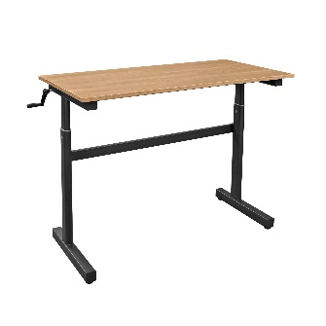 | 40 buc
2 | Scaune Pliabile.  Materiale folosite: Spumă, MDF, Metal, Poliester.  Dimensiuni: Lățime:42 cm, Înălțime:81 cm, Adâncime:43 cm.  Poză simbol  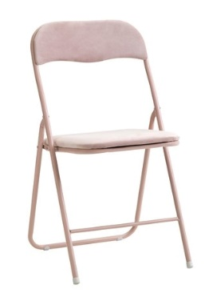 | 120 buc
3 | Raft  Dimensiuni: Înălțime 280cm, Lățime- 35 cm, Lungime – 200 cm.  Poză simbol  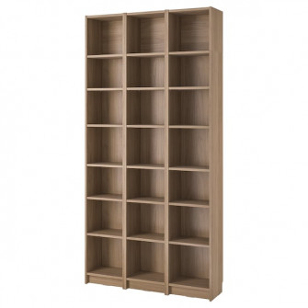 | 28 buc
4 | Bean Bag  Dimensiuni: 70cm*80cm.  Țapitărie – stofă, material umplutură – polistiren.  Culoarea – HEX #ff5b29  Poză simbol  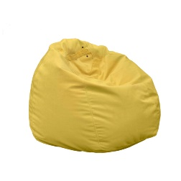 | 24 bucati
5 | Suport pentru încălțăminte  Materiale folosite -  Dimensiuni: Latime: 100 cm, Inaltime: 50 cm, Adancime: 34 cm  Poză simbol  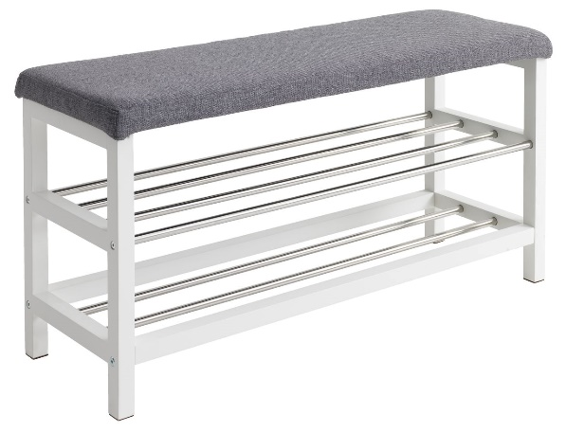 | 9 buc
6 | Cuier antreu  Material: metal  Dimensiuni: Înălțime :170 cm, Adâncime: 50 cm, Diametru bază : 37cm.  Poză simbol  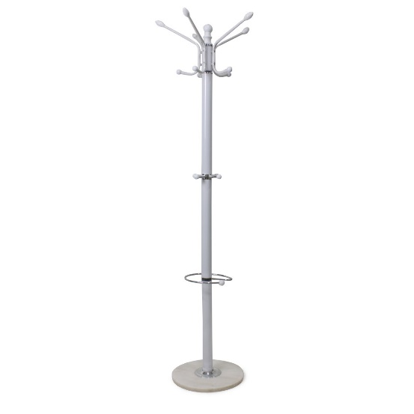 | 8 buc
7 | Cub- Puf pe rotile  Material: Stofă  Dimensiuni: Înălțime: 37 cm, Adâncime: 35 cm, pe rotile  Poză simbol  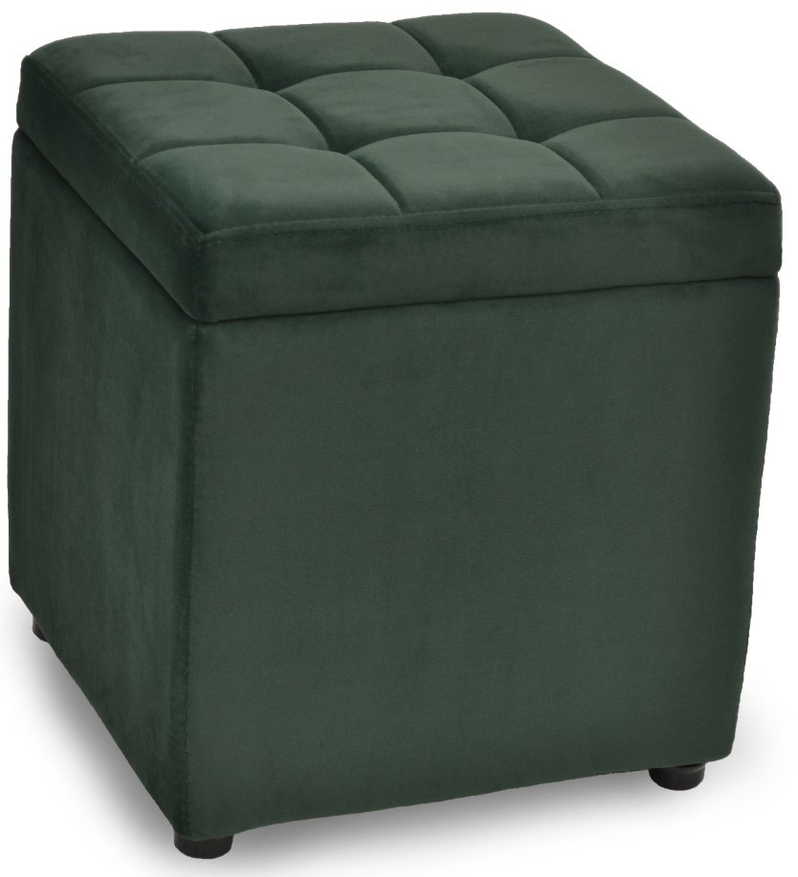 | 24 buc
8 | Dulap deschis pe rotile  Material: PAL laminat  Număr sertare: 4  Dimensiuni: lățime – 60 cm, adâncime - 30 cm, înălțime – 120 cm.  Poză simbol  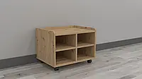 | 24 buc
9 | Box-casetieră  Dimensiune - Lățime: 40 cm, Adâncime: 68 cm, Înălțime: 75 cm  PAL melaminat 18 mm, PAL melaminat 36 mm  Poză simbol:  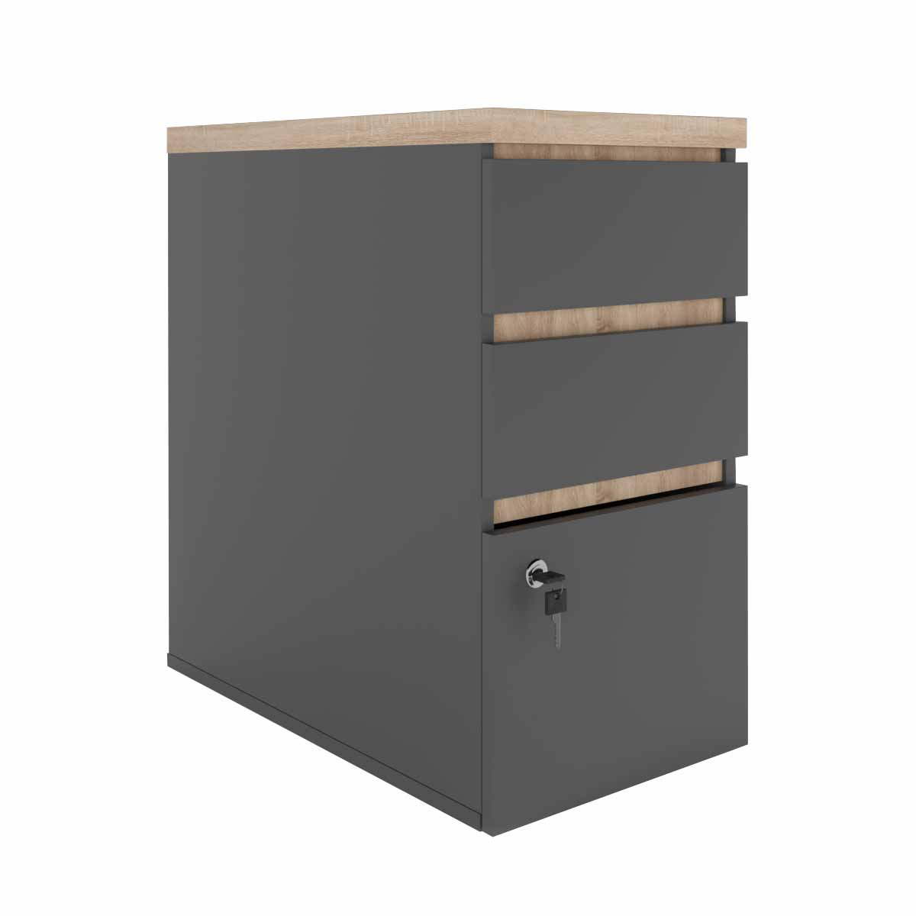 | 8 buc
 | Suma totală, MDL

